AC6603
使 用 手 册

- 32路隔离16位AD
- 输入范围软件设置

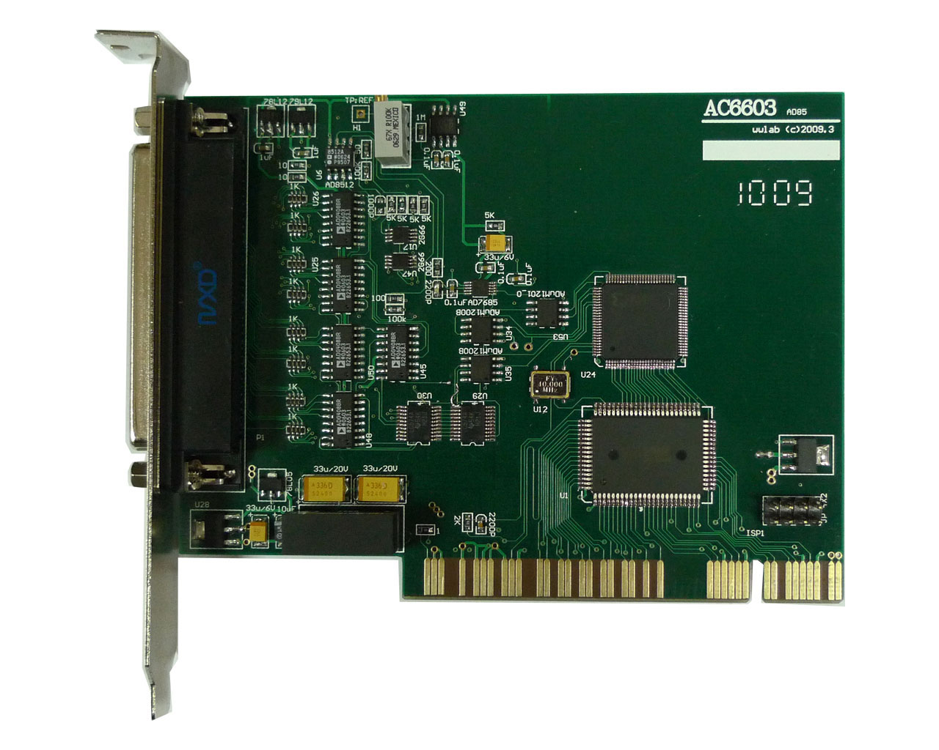

wwlab
2009年2月

在开始使用前请仔细阅读下面说明

检查
打开包装请查验如下：
- AC6603卡一个
- 光盘。
- DB37插头一套。

安装
关掉PC机电源，将AC6603插入主机的任何一个PCI插槽中并将外部的输入、输出线连好。如果主机有多套AC系列PCI插卡，请每次只安装一个插卡。软件驱动安装请查看第3章说明。

保修
本产品自售出之日起一年内，用户遵守储存、运输和使用要求，而产品质量不合要求，凭保修单免费维修。因违反操作规定和要求而造成损坏的，需缴纳器件费和维修费及相应的运输费用，如果板卡有明显烧毁、烧糊情况原则上不予维修。如果板卡开箱测试有问题，可以免费维修（限购买板卡10天内）。

目录

1.1 AC6603板简介 4
相关产品： 4
1.2 性能参数： 4
AD部分 4
系统： 5
2．1 模拟输入部分 6
3.1安装： 8
3.2 输入输出插座定义 8
P1 DB37 AD信号输入插座 8
3.3 配套端子板 9
3.4 常用信号连接与处理 10
4.1：软件安装与说明 11
4.1.1 软件说明 11
4.1.2 驱动安装 12
4.2 接口函数说明 12
设备函数 13
AD函数 13
4.3: VC程序编程说明 15
4.4: VB程序编程说明 16
4.5：LabVIEW程序编程说明 16
5.1 AC6603示意图： 18

一、AC6603说明

1.1 AC6603板简介
AC6603是一款隔离A/D板，AD工作在查询方式，采用PCI总线支持即插即用、无需地址跳线。AC6603具有32路单端模拟输入，输入范围：5/10/±5/±10伏，软件选择。AC6603采用大规模可编程门阵列设计，提高可靠性。

应用范围：
- 慢速直流电压、电流（需要转换板）信号采集。
- 小型测控、仪表系统。

相关产品：
- AC6602 AC6602L PCI总线12位隔离AD
- MP402 USB总线隔离12位AD
- ACS601 32路端子接线板，提供32路I/V转换电阻的焊接位置。
- AC110 4路放大板（100、500倍，可以测量热点偶）

1.2 性能参数：

AD部分
- A/D转换器: 16位A/D A/D内置采样保持器。工作方式：软件查询，windows下转换速度：多通道约13KHz / 单通道约23KHz。
- 32路单端输入, 输入阻抗：大于10MΩ, 最大输入耐压:< ±15V，瞬时输入耐压：-30V - +30V，DB37孔式输入连接器。
- 输入：双极性输入范围：± 5V、±10伏，单极性输入范围：5V、10V。输入范围软件选择。对应输入幅度及精度如下：
输入 | 系统精度  （FSR） | 跳字 | 跳字  （10次平均）
0－5V | 0.3% | ± 3LSB | ±1LSB
0－10V | 0.3% | ± 2LSB | ±1LSB
-5V－+5V | 0.3% | ± 2LSB | ±1LSB
-10V－+10V | 0.3% | ± 2LSB | ±1LSB

注：
- 以上测试为典型数值，温度23度±10度，测试样本500点。
- 1 LSB= 1/65535

- 隔离电压：大于1000伏。

系统：
- PCI总线，符合PCI V2.1标准，供电：+5伏。
- 工作温度：0-70℃。
- 板卡尺寸：12（W） X 9(H) (厘米)
- AC6603占用64个I/O选通空间(自动分配)。

二、硬件原理说明

AC6603采用CH PCI接口芯片及门阵列作为主控芯片。门阵列控制模拟输入、采样及开关量。原理框图如下。

32路模拟 输入量程选择
输入
电子 A/D 门阵列
开关

PCI桥 PCI总线

隔离

2．1 模拟输入部分
AC6603具有32路单端模拟输入，通过32：1电子开关，用户可以通过通道控制寄存器，控制输入32路中的一路到AD转换器进行转换。模拟信号由DB37插座输入，经过输入保护电阻R=1K到输入电子开关选择通道，并经过缓冲放大到AD输入。由于输入没有对地连接电阻，因此对于用户进行采样的通道输入端，必须连接外部信号或接地（可以通过一个10K-1M的电阻接地），不能悬空！
AC6603采用AD自动校正技术，能够自动补偿零点漂移。在上电后，必须进行一次自动校正操作（调用AC6603_CAL函数），建议用户每隔1-2小时进行一次校正操作，以抵消外部温度变化带来的误差。

AD输入可以软件选择4个量程，为：5/10/±5/±10伏。对应电压转换为：

5伏： 电压=data * 5000 / 65535.0 (mV)
data:16位采样数据（范围：0-65535）。

10伏： 电压=data * 10000 / 65535.0 (mV)
data:16位采样数据（范围：0-65535）。

±5伏： 电压=（data-32768） * 5000 / 32768.0 (mV)
data:16位采样数据（范围：0-65535）。

±10伏： 电压=（data-32768） * 10000 / 32768.0 (mV)
data:16位采样数据（范围：0-65535）。

三、硬件设置与连接

3.1安装：
关掉PC机电源，将AC6603插入主机的任何一个PCI插槽中并将外部的输入、输出线连好。如果主机有多套AC系列PCI插卡，请注意并标记插槽的顺序与号码以方便连接与编程。

连接注意事项：
- 注意模拟、开关量的地线必须与外部设备可靠连接。
- 外部的输入电压必须在规定范围之内。
- 连接器插头插拔时，必须关闭主机及外部设备的电源。
- 外部信号线必须采用屏蔽信号线，屏蔽层只在一端接地。
- 如果需要电流输入，可以配接ACS601滤波及I/V转换板。
- 如果现场噪音大，用户可以配接ACS601滤波板。

3.2 输入输出插座定义

P1 DB37 AD信号输入插座
P1插座负责32路模拟输入的连接。定义如下：

  - AIN0-AIN131：对应32路模拟输入通道0-31号。
  - 17，36脚：模拟输入地线。

注：
- 在DB37插座的上标记有管脚标号提示。
- 由于输入没有对地连接电阻，因此对于用户进行采样的通道输入端，必须连接外部信号或接地（可以通过一个10K-1M的电阻接地），不能悬空！

3.3 配套端子板
AC6603模拟输入可以配接ACS601，AC110端子板。

ACS601提供：
- 32路模拟输入的低通滤波
- 可以选装输入I/V变换。

如果需要输入放大，可以选配AC110：
- 四路模拟放大，倍率100、500倍。
- 提供冷端补偿，支持热电偶温度校正。

3.4 常用信号连接与处理
- 采集电流信号

电流输入
AC6603 AD

RI C
地线

RI：电流/电压转换电阻，电流=V/RI (V：测量的电压数据)
C：滤波电容，通常为1-10uF。

四、AC6603的编程

本章介绍驱动的安装、动态链接库函数使用方法以及针对AC6603的软件开发指导。请用户在编程前，仔细阅读本手册，了解相关信息。

4.1：软件安装与说明

4.1.1 软件说明
AC6603附带光盘中，提供如下内容：
- 说明书。
- 驱动程序，支持win98/win2000/winXP操作系统。
- MFC、Visaul C++、Visaul Basic编程实例。
- AC6603测试程序。
- labview 例程

注：由于win98、winNT微软已经不提供支持，不建议使用。AC6603卡的驱动不支持win NT。

- 在光盘的\PCI\AC6603\DRIVER目录中包含：AC6603.inf、 AC6603.sys 、AC6603.dll、AC6603.LIB、AC6603.h 4个文件。
- AC6603.inf 驱动安装文件。
- AC6603.sys 驱动程序。
- AC6603.dll 动态链接库。
- AC6603.LIB VC的库文件。
- AC6603.h VC调用函数的头文件

- 在光盘的\PCI\AC6603\VB目录中包含：
- VB的编程例子
- VB编程需要的声明模块程序AC6603.bas。

- 在光盘的\PCI\AC6603\MFC目录中包含：
- MFC的编程例子
- AC6603.h 应用显式调用DLL时的函数声明文件

- 在光盘的\PCI\AC6603\LABVIEW目录中包含：
- LABVIEW的例子

- AC6603.EXE：测试程序。

4.1.2 驱动安装

安装方法：
- 关闭计算机电源，将AC6603板入一个PCI插槽。如果有多个AC6603板卡，请每一次安装一个AC6603板卡。PCI插槽序号最低的卡的设备号为“0”，依次类推设备号为“1、2”。
- 打开计算机电源，启动Windows
- Windows将会显示找到新硬件，可按找到新硬件向导进行下一步
- 选择搜索适用我的设备的驱动程序，下一步；
- 选择驱动所在目录，进行安装。（目录：\PCI\AC6603\ driver）
- 按找到新硬件向导的提示进行下一步；
- Windows将显示完成添加/删除硬件向导，单击完成即可完成安装过程。
- 完成后如果安装第二个AC6603，请关闭计算机电源，插入第二块AC6603插卡，重复上述安装过程。

安装后，程序自动将AC6603.dll动态链接库程序拷贝到windows系统的system32目录中，用户用也可以自己将DLL拷贝到当前工作目录中。

驱动安装完毕后在\控制面板\系统\设备管理\多功能卡 项目中可以找到AC6603卡，察看属性-〉资源，如果出现AC6603的IO地址，表明驱动安装正确。

- 如果需要更新设备驱动，请在硬件设备管理目录下选择AC6603卡 -〉按鼠标右键选择属性 –〉选择驱动程序 –〉选择重新安装驱动程序。
- 当Visaul C++/Visaul Basic例程从CD-ROM复制到硬盘时，属性仍将保持为只读属性 ，这将影响用户调试程序。请将属性改为文档属性，这样就可以进行正常的编译、调试工作了。

4.2 接口函数说明
本卡以DLL-动态链接库的方式封装了用户在win98/win2000/winXP环境下编程需要的函数。动态链接库可以被windows环境下的多数编程语言调用，用户只要正确使用调用格式就能正确调用函数。本手册只提供了VC、VB的调用例子，有关其他语言调用的方法，用户可以参考其他书籍或直接在网上查找。

设备函数

- 打开一个AC6603设备
函数：HANDLE AC6603_OpenDevice(long DeviceNum)
参数：
- DeviceNum：入口参数，AC6603设备号，=0、1、2….，表示第一个、第二个AC6603插卡。设备号的定义参考驱动安装部分。
- 函数返回值：卡的操作句柄。
注：VC中如果句柄不等于INVALID_HANDLE_VALUE，表示正确。VB中如果句柄不等于&HFFFFFFFF，正确。

- 关闭一个AC6603设备
函数：long AC6603_CloseDevice(HANDLE hHandle)
功能：关闭以hHandle打开的AC6603卡。
参数：
- hHandle：入口参数，卡的操作句柄。
- 函数返回数值：0：成功 / -1：失败。

AD函数
- AD校正操作。
功能：启动AD自动校正操作。在开机时，至少要进行一次此操作。
函数：long AC6603_CAL(HANDLE hDevice)
- hDevice：入口参数，卡的操作句柄。
- 函数返回：出口参数：=0操作成功/其他失败。
在上电后第一次采样之前必须调用一次cal操作，负责采样误差极大，长时间工作后，请调用一次AD校正操作。

- 对AD一个通道采样
函数：long AC6603_AD(HANDLE hHandle,long channel,long gain)
功能：对通道号为channel的通道采样，并且设置输入范围为gain。
参数：
- hHandle：入口参数，卡的操作句柄。
- channel：入口参数，=0-31对应AD输入通道0-31号
- gain：入口参数，=0、1、2、3对应设置AD输入范围：5伏/10伏/±5伏/±10伏。
- 函数返回数值：16位采样数据，范围0-65535。如果返回数值小于0，表示错误。

转换电压计算：
AD输入可以软件选择4个量程，为：5/10/±5/±10伏。对应电压转换为：

5伏： 电压=data * 5000 / 65535.0 (mV)
data:16位采样数据（范围：0-65535）。

10伏： 电压=data * 10000 / 65535.0 (mV)
data:16位采样数据（范围：0-65535）。

±5伏： 电压=（data-32768） * 5000 / 32768.0 (mV)
data:16位采样数据（范围：0-65535）。

±10伏： 电压=（data-32768） * 10000 / 32768.0 (mV)
data:16位采样数据（范围：0-65535）。

4.3: VC程序编程说明

编程前，请将AC6603.lib及AC6603.h程序拷贝到用户当前目录中。（需要的文件在\AC6603\driver目录中）

VC编程的基本流程：
- 利用显式调用加载函数。AC6603.lib、AC6603_lib.h文件必须在当前工作目录中。方法，程序的开始处加入如下语句：
#pragma comment(lib, "AC6603.lib")
#include"AC6603.h"

详细可以参考VC目录中的程序，AC6603.H文件包含了需要的函数的声明过程。

- 利用AC6603_OpenDevice函数获得板卡的操作句柄。
- 在退出程序时必须执行如下操作：利用AC6603_CloseDevice函数关闭句柄

例：
//获得所有AC6603的操作函数
#pragma comment(lib,"AC6603.lib")
#include"AC6603_lib.h"

HANDLE hDevice=INVALID_HANDLE_VALUE; //硬件操作句柄

Main()
{

//获得AC6603硬件操作句柄
hDevice=AC6603_OpenDevice(0); //创建设备驱动句柄，设备号为0

……………………… //用户程序
//读入开关量
int di_data=AC6603_DI(hDevice);

//退出
AC6603_CloseDevice(hDevice); //关闭操作句柄
}

详细可以参考光盘上的AC6603的VC目录下的例子。

在编程时必须注意，硬件操作句柄HANDLE必须为全局变量或必须传递给有相应硬件操作的函数。硬件句柄只要在程序启动时打开一次即可，不需要每次打开或关闭。

4.4: VB程序编程说明

VB编程的基本流程：
- 在工程菜单中选择添加模块，将AC6603.bas模块添加进来（该模块在光盘中\pci\AC6603\vb目录中，应用时将文件拷贝到当前工作目录），此文件为所有函数的声明文件。
- 在模块中定义一个硬件操作句柄，为一个long属性的全局变量，这样可以被用户程序中的所有form调用（例：AC6603.bas中声明的句柄hd6603）。
- 利用AC6603_OpenDevice函数获得板卡的操作句柄。

在退出程序时必须执行如下操作：
利用AC6603_CloseDevice函数关闭句柄

注：AC6603.bas模块已经包含了所有必要的6602函数的声明语句。

例：
DIM hd6603 as long
Private Sub Form_Load()
DIM I as long
hd6603 = AC6603_OpenDevice(0) ‘打开设备0号，获得驱动句柄
………………… ‘其他操作
End Sub
………………………………………
Private Sub Form_Unload(Cancel As Integer)
AC6603_CloseDriver hd6602 ‘关闭驱动
End Sub

注：VB中如果设备操作句柄不等于&HFFFFFFFF为有效句柄。

4.5：LabVIEW程序编程说明
本公司生产的所有采集卡的相关接口函数，均以动态链接库的形式提供给用户。在使用LabVIEW对本公司采集卡进行开发时，只需通过LabVIEW中的Call Library Function Node节点来调用我们所提供的动态链接库函数即可对硬件进行相关操作。

目前，本公司已将客户在LabVIEW中通过Call Library Function Node节点调用DLL函数的过程全部编译为Sub VI的形式，用户只需在LabVIEW的Block Diagram中点击右键，选择ALL Functions->Select a VI，找到\AC6603(Sub VI)目录，将所需Sub VI添加到LabVIEW的Block Diagram中，即可完成对DLL函数的调用。
详见光盘中的LabVIEW例程及《双诺公司采集卡LabVIEW开发手册》。

五、附录

5.1 AC6603示意图：

